**Д**

**Поэтический календарь «Дни воинской славы и памятные даты России»**



**Сентябрь**

**3 сентября - День Победы над милитаристской Японией и окончания Второй мировой войны (1945 год)**

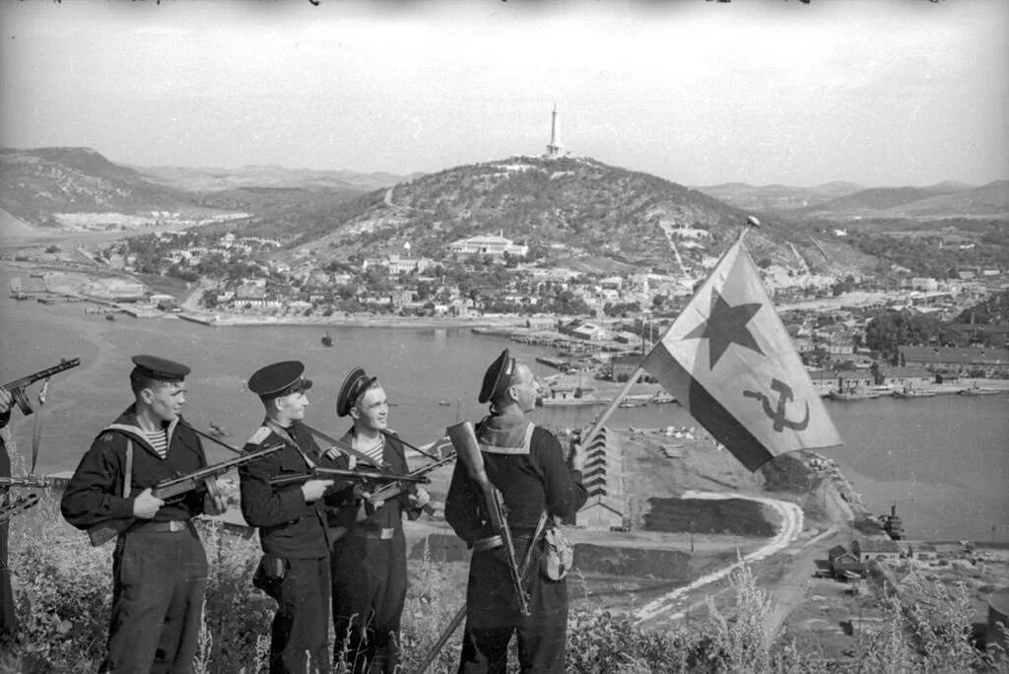

[Вторая мировая война](http://encyclopedia.mil.ru/encyclopedia/dictionary/details.htm?id=4695@morfDictionary), развязанная фашистской Германией, Италией и милитаристской Японией, началась 1 сентября 1939 года. 22 июня 1941 года в нее пришлось вступить Советскому Союзу в связи с нападением на его территорию Германии. После нескольких лет тяжелых кровопролитных боевых действий на советско-германском фронте вермахт потерпел сокрушительное поражение. В апреле-мае 1945 года советские вооруженные силы в Берлинской и Пражской операциях разгромили последние группировки немецко-фашистских войск и встретились с войсками союзников. Война в Европе окончилась. Германия безоговорочно капитулировала.

Но на Дальнем Востоке и Тихом океане Япония [продолжала борьбу](http://encyclopedia.mil.ru/files/morf/publication-tom-1-8.pdf) против США, Великобритании и других союзников в Азиатско-Тихоокеанском регионе.

Требование США, Великобритании и Китая от 26 июля 1945 года о безоговорочной капитуляции японских вооруженных сил было [отклонено Японией](http://encyclopedia.mil.ru/files/VOV/tom5/VOV_Vol5_417-494_Chap6.pdf).

Советский Союз, денонсировавший 5 апреля 1945 года советско-японский договор о [нейтралитете](http://encyclopedia.mil.ru/encyclopedia/dictionary/details.htm?id=10125@morfDictionary) из-за враждебной политики Японии после нападения Германии на СССР, 8 августа 1945 года в соответствии с решением Крымской и Потсдамской конференций официально присоединился к Потсдамской декларации 1945 года и объявил войну Японии с целью ликвидировать последний очаг Второй мировой войны и оказать помощь союзникам по антигитлеровской коалиции в освобождении оккупированных Японией стран.

Вторая мировая война завершилась полностью и окончательно, когда 2 сентября 1945 года в 9 часов 4 минуты (по токийскому времени) на борту американского линкора "Миссури", прибывшего в воды Токийского залива, министр иностранных дел Японии Мамору Сигемицу, как представитель императора и японского правительства, и начальник генерального штаба генерал Йосидзиро Умедзу, подписали "Акт о безоговорочной капитуляции Японии".

От имени всех союзных держав, находившихся в состоянии войны с Японией, Акт подписал генерал Дуглас Макартур (США); от имени отдельных стран – адмирал Честер Нимиц (США), генерал-лейтенант Кузьма Деревянко (СССР), генерал Су Юнчан (Китай), адмирал Брюс Фрейзер (Великобритания). Подписи от имени своих стран также поставили представители Канады, Франции, Австралии, Новой Зеландии, Нидерландов.

Во Вторую мировую войну, продолжавшуюся шесть лет с 1 сентября 1939 года по 2 сентября 1945 года, было втянуто 61 государство с населением 1,7 миллиардов человек. Военные действия велись на территории 40 государств, а также на морских и океанских театрах. Вторая мировая война была самой разрушительной и кровопролитной из войн. В ней погибло свыше 55 миллионов человек. Наибольшие жертвы понес Советский Союз, потерявший 27 миллионов человек.

**Василий Иванович Лебедев-Кумач**

«Японский дракон побеждён!»

Сдалась японская военщина.  
Победно кончилась война.  
И новой славою увенчана  
Моя великая страна.  
И, как бамбук, сраженный бурею,  
Был сломлен самурайский дух,  
Когда над сопками Маньчжурии  
Советский флаг зареял вдруг.  
Теперь пришел по-настоящему  
Японским хищникам конец,  
И можно солнцу восходящему  
Глядеть по-мирному с небес.  
Вздохнет земля дальневосточная,—  
Повержен в прах ее вампир!  
Граница твердая и прочная  
Нам обеспечит долгий мир.  
Вслед за гадюкою немецкою  
Японский побежден дракон.  
Привет вам, воины советские,  
Герои сталинских времен!

|  |
| --- |
|  |
| **Юрий Гордиенко**  В страну холмов, знакомую по сказкам О золотом китайском фонаре, Мы звёзды мира принесли на касках И вешний гром на танковой броне. И в той стране, куда пути не близки, Где пагоды древнее пирамид, Народы нам воздвигли обелиски И наши звёзды врезали в гранит. |

**снимать натяжные потолки в квартирах**

**3 сентября - День солидарности в борьбе с терроризмом**

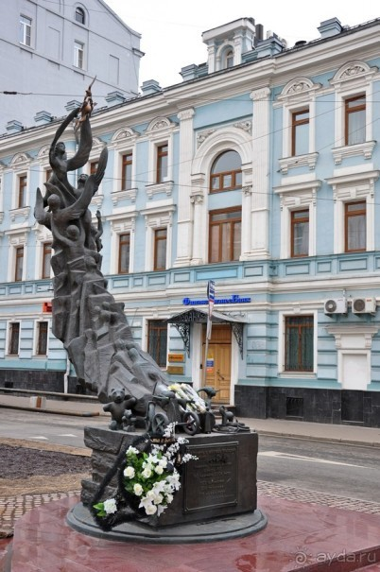

Этот день [приурочен](https://ria.ru/20080903/150910563.html) к трагическим событиям, произошедшим 1-3 сентября 2004 года в городе [Беслан](https://ria.ru/location_Beslan/) (Северная Осетия), когда в результате беспрецедентного по своей жестокости террористического акта погибли более 300 человек, в основном женщины и дети.

3 сентября Россия отдает дань памяти тысячам соотечественников, погибшим от рук террористов в Беслане, в театральном центре на Дубровке, в [Буденновске](https://ria.ru/location_Budennovsk/), Первомайском, при взрывах жилых домов в [Москве](https://ria.ru/location_Moskva/), [Буйнакске](https://ria.ru/location_Bujjnaksk/) и [Волгодонске](https://ria.ru/location_Volgodonsk/), в других террористических актах.

**Подборка стихов ко Дню солидарности в борьбе с терроризмом**

[Александр Белов — Памяти жертв террористической войны](https://vk.com/away.php?to=https%3A%2F%2Fthis-camp.blogspot.com%2F2016%2F09%2Fbelov-pamyati-zhertv-terroristicheskoj-vojny.html&cc_key=)

**Беслан:**

[Ольга Богомолова — Беслан](https://vk.com/away.php?to=https%3A%2F%2Fthis-camp.blogspot.com%2F2016%2F09%2Fbogomolova-beslan.html&cc_key=)

[Виталий Иванов — Спецназ](https://vk.com/away.php?to=https%3A%2F%2Fthis-camp.blogspot.com%2F2016%2F09%2Fivanov-specnaz.html&cc_key=)

[Ирина Яненсон — Памяти трагедии Беслана](https://vk.com/away.php?to=https%3A%2F%2Fthis-camp.blogspot.com%2F2017%2F09%2Fyanenson-pamyati-tragedii-beslana.html&cc_key=)

[Евгений Келпш — Беслан](https://vk.com/away.php?to=https%3A%2F%2Fthis-camp.blogspot.com%2F2017%2F09%2Fkelpsh-beslan.html&cc_key=)

[Ирина Яненсон — Мы помним Беслан](https://vk.com/away.php?to=https%3A%2F%2Fthis-camp.blogspot.com%2F2018%2F08%2Fyanenson-my-pomnim-beslan.html&cc_key=)

[Анатолий Горовой — Беслан](https://vk.com/away.php?to=https%3A%2F%2Fthis-camp.blogspot.com%2F2018%2F09%2Fgorovoj-beslan.html&cc_key=)

[Александра Жукова — Реквием памяти спецназа](https://vk.com/away.php?to=https%3A%2F%2Fthis-camp.blogspot.com%2F2018%2F09%2Fzhukova-rekviem-pamyati-specnaza.html&cc_key=)

[Владимир Сергеев — У терроризма нет лица](https://vk.com/away.php?to=https%3A%2F%2Fthis-camp.blogspot.com%2F2019%2F09%2Fsergeev-u-terrorizma-net-litca.html&cc_key=)

[Ирина Яненсон — Наша память о Беслане](https://vk.com/away.php?to=https%3A%2F%2Fthis-camp.blogspot.com%2F2019%2F09%2Fyanenson-nasha-pamyat-o-beslane.html&cc_key=)

[Ольга Забелина — Детям Беслана](https://vk.com/away.php?to=https%3A%2F%2Fthis-camp.blogspot.com%2F2020%2F09%2Fzabelina-detyam-beslana.html&cc_key=)

[Анна Чащина — Беслан](https://vk.com/away.php?to=https%3A%2F%2Fthis-camp.blogspot.com%2F2020%2F09%2Fchashchina-beslan.html&cc_key=)

[Андрей Андреев — Бойцу «Вымпела» Андрею Туркину](https://vk.com/away.php?to=https%3A%2F%2Fthis-camp.blogspot.com%2F2019%2F09%2Fandreev-bojtcu-vympela.html&cc_key=)

[Ирина Яненсон - Ангелы из спецназа](https://vk.com/away.php?to=https%3A%2F%2Fthis-camp.blogspot.com%2F2020%2F09%2Fyanenson-angely-iz-spetcnaza.html&cc_key=)

[Давид Газзати - Героям Беслана](https://vk.com/away.php?to=https%3A%2F%2Fthis-camp.blogspot.com%2F2021%2F08%2Fgazzati-geroyam-beslana.html&cc_key=)

[Ирина Яненсон - Беслан. До и После](https://vk.com/away.php?to=https%3A%2F%2Fthis-camp.blogspot.com%2F2021%2F08%2Fyanenson-beslan-do-i-posle.html&cc_key=)

[Лолитта Новак - В глазах детей иначе всё](https://vk.com/away.php?to=https%3A%2F%2Fthis-camp.blogspot.com%2F2021%2F09%2Fnovak-v-glazah-detej-inache-vsyo.html&cc_key=)

[Мариян Шейхова - Я в этот миг о времени забыл](https://vk.com/away.php?to=https%3A%2F%2Fthis-camp.blogspot.com%2F2021%2F09%2Fshejhova-ya-v-tot-moment-o-vremeni-zabyl.html&cc_key=)

[Катя Солдатенко - Порог](https://vk.com/away.php?to=https%3A%2F%2Fthis-camp.blogspot.com%2F2022%2F09%2Fsoldatenko-porog.html&cc_key=)

[Анжела Демченко - Памяти событий в Беслане](https://vk.com/away.php?to=https%3A%2F%2Fthis-camp.blogspot.com%2F2022%2F09%2Fdemchenko-pamyati-sobytij-v-beslane.html&cc_key=)

[Владимир Данилюк - Рубеж жизни](https://vk.com/away.php?to=https%3A%2F%2Fthis-camp.blogspot.com%2F2022%2F09%2Fdanilyuk-rubezh-zhizni.html&cc_key=)

[Наталия Малицкая - Проклятие террористу](https://vk.com/away.php?to=https%3A%2F%2Fthis-camp.blogspot.com%2F2022%2F10%2Fmalitckaya-proklyatie-terroristu.html&cc_key=)

[Татьяна Арсенина - Трагедии Беслана](https://vk.com/away.php?to=https%3A%2F%2Fthis-camp.blogspot.com%2F2023%2F09%2Farsenina-tragedii-beslana.html&cc_key=)

[Юрий Беридзе - За-лож-ник неправильное слово](https://vk.com/away.php?to=https%3A%2F%2Fthis-camp.blogspot.com%2F2023%2F09%2Fberidze-zalozhnik.html&cc_key=)

[Александр Гулин - Память сентября](https://vk.com/away.php?to=https%3A%2F%2Fthis-camp.blogspot.com%2F2024%2F08%2Fgulin-pamyat-sentyabrya.html&cc_key=)

**Норд-Ост**

[Ефим Хаят — Норд-Ост](https://vk.com/away.php?to=https%3A%2F%2Fthis-camp.blogspot.com%2F2016%2F09%2Fhayat-nord-ost.html&cc_key=)

[Александр Сталь — Этюд к Норд-Осту](https://vk.com/away.php?to=https%3A%2F%2Fthis-camp.blogspot.com%2F2016%2F10%2Fstal-ehtyud-k-nord-ostu.html&cc_key=)

[Дмитрий Полторацкий — Волкодавы](https://vk.com/away.php?to=https%3A%2F%2Fthis-camp.blogspot.com%2F2017%2F10%2Fpoltoratskij-volkodavy.html&cc_key=)

[Михаил Верховский — Норд-Ост memento mori](https://vk.com/away.php?to=https%3A%2F%2Fthis-camp.blogspot.com%2F2017%2F10%2Fverhovskij-nord-ost-memento-mori.html&cc_key=)

[Оксана Злобина — Памяти заложников Норд-Оста](https://vk.com/away.php?to=https%3A%2F%2Fthis-camp.blogspot.com%2F2018%2F10%2Fzlobina-pamyati-zalozhnikov-nord-osta.html&cc_key=)

[Нателла Болтянская — Хроники «Норд-Оста»](https://vk.com/away.php?to=https%3A%2F%2Fthis-camp.blogspot.com%2F2019%2F10%2Fboltyanskaya-hroniki-nord-osta.html&cc_key=)

[Лилия Фёдорова — Скорбь](https://vk.com/away.php?to=https%3A%2F%2Fthis-camp.blogspot.com%2F2018%2F10%2Ffyodorova-skorb.html&cc_key=)

[Алевтина Зайцева - Теракт в мюзикле на Дубровке](https://vk.com/away.php?to=https%3A%2F%2Fthis-camp.blogspot.com%2F2023%2F01%2Fzajtceva-terakt-v-myuzikle-na-dubrovke.html&cc_key=)

[Александр Сталь - Шахидка](https://vk.com/away.php?to=https%3A%2F%2Fthis-camp.blogspot.com%2F2021%2F10%2Fstal-shahidka.html&cc_key=)

[Наталия Малицкая - Проклятие террористу](https://vk.com/away.php?to=https%3A%2F%2Fthis-camp.blogspot.com%2F2022%2F10%2Fmalitckaya-proklyatie-terroristu.html&cc_key=)

[Тамара Файфель - В преддверии 23 октября](https://vk.com/away.php?to=https%3A%2F%2Fthis-camp.blogspot.com%2F2023%2F10%2Ffajfel-v-preddverii-23-oktyabrya.html&cc_key=)

**Взрывы домов:**

[Олег Вторников - Я слышал взрыв](https://vk.com/away.php?to=https%3A%2F%2Fthis-camp.blogspot.com%2F2016%2F09%2Fvtornikov-ya-slyshal-vzryv.html&cc_key=)

[Сергей Пронин — Взрывали дома](https://vk.com/away.php?to=https%3A%2F%2Fthis-camp.blogspot.com%2F2017%2F09%2Fpronin-vzryvali-doma.html&cc_key=)

[Александр Белов — Чёрный сентябрь](https://vk.com/away.php?to=https%3A%2F%2Fthis-camp.blogspot.com%2F2018%2F09%2Fbelov-chyornyj-sentyabr.html&cc_key=)

[Юлия Мартынцева — На взрывы домов в Москве. Сентябрь, 1999 год](https://vk.com/away.php?to=https%3A%2F%2Fthis-camp.blogspot.com%2F2019%2F09%2Fmartyntceva-na-vzryvy-domov-1999.html&cc_key=)

[Дмитрий Янковский — Вечный сон. Сентябрю 1999-го](https://vk.com/away.php?to=https%3A%2F%2Fthis-camp.blogspot.com%2F2019%2F09%2Fyankovskij-vechnyj-son-sentyabryu-1999.html&cc_key=)

[Людмила Дубинская — Ночь](https://vk.com/away.php?to=https%3A%2F%2Fthis-camp.blogspot.com%2F2019%2F09%2Fdubinskaya-noch.html&cc_key=)

[Анна Михайлова - Гроза-война](https://vk.com/away.php?to=https%3A%2F%2Fthis-camp.blogspot.com%2F2021%2F09%2Fmihajlova-groza-vojna.html&cc_key=)

[Дарина Никонова - Гурьянова, 19](https://vk.com/away.php?to=https%3A%2F%2Fthis-camp.blogspot.com%2F2023%2F09%2Fnikonova-guryanova-19.html&cc_key=)

**Террористические акты в метро:**

[Виталий Сон — Утро](https://vk.com/away.php?to=https%3A%2F%2Fthis-camp.blogspot.com%2F2016%2F09%2Fson-utro.html&cc_key=)

[Светлана Шильникова — Всё так близко](https://vk.com/away.php?to=https%3A%2F%2Fthis-camp.blogspot.com%2F2018%2F03%2Fshilnikova-vsyo-tak-blizko.html&cc_key=)

[Юрий Семецкий — 29 марта](https://vk.com/away.php?to=https%3A%2F%2Fthis-camp.blogspot.com%2F2018%2F03%2Fsemeckij-dvadcat-devyatoe-marta.html&cc_key=)

[Лидия Светлая — Последнее утро](https://vk.com/away.php?to=https%3A%2F%2Fthis-camp.blogspot.com%2F2018%2F03%2Fsvetlaya-poslednee-utro.html&cc_key=)

[Елена Столь — Лубянка. Вечер. Слёзы.](https://vk.com/away.php?to=https%3A%2F%2Fthis-camp.blogspot.com%2F2018%2F03%2Fstol-lubyanka-vecher-slyozy.html&cc_key=)

[Елена Аркадина-Ковалева — Теракт в Питерском метро](https://vk.com/away.php?to=https%3A%2F%2Fthis-camp.blogspot.com%2F2018%2F04%2Farkadina-kovalyova-terakt-v-piterskom-metro.html&cc_key=)

[Галина Таразанова — Теракт в метро Санкт-Петербурга](https://vk.com/away.php?to=https%3A%2F%2Fthis-camp.blogspot.com%2F2018%2F04%2Ftarazanova-terakt-v-metro-peterburga.html&cc_key=)

[Артур Гимпилевич — Теракт в Петербургском метро](https://vk.com/away.php?to=https%3A%2F%2Fthis-camp.blogspot.com%2F2018%2F04%2Fgimpilevich-terakt-v-peterburgskom-metro.html&cc_key=)

[Тамара Григорьева — 6 февраля 2004 года](https://vk.com/away.php?to=https%3A%2F%2Fthis-camp.blogspot.com%2F2019%2F02%2Fgrigoryeva-6-fevralya-2004-goda.html&cc_key=)

[Евгений Ветров — Россия, я жива!](https://vk.com/away.php?to=https%3A%2F%2Fthis-camp.blogspot.com%2F2019%2F03%2Fvetrov-rossiya-ya-zhiva.html&cc_key=)

[Александр Сидоровнин — Москва 29 марта 2010 года](https://vk.com/away.php?to=https%3A%2F%2Fthis-camp.blogspot.com%2F2019%2F03%2Fsidorovnin-moskva-29-marta-2010-goda.html&cc_key=)

[Ирина Яненсон — В память о Питерской трагедии в метро](https://vk.com/away.php?to=https%3A%2F%2Fthis-camp.blogspot.com%2F2019%2F04%2Fyanenson-o-piterskoj-tragedii-v-metro.html&cc_key=)

[Полина Шибеева — Жертвам теракта в Питере 03.04.17](https://vk.com/away.php?to=https%3A%2F%2Fthis-camp.blogspot.com%2F2019%2F04%2Fshibeeva-zhertvam-terakta-v-pitere.html&cc_key=)

[Натали Герман — Так долог из метро к нормальной жизни путь](https://vk.com/away.php?to=https%3A%2F%2Fthis-camp.blogspot.com%2F2020%2F03%2Fgerman-tak-dolog-iz-metro-k-normalnoj-zhizni-put.html&cc_key=)

[Анна Полуэктова — Остановитесь, во имя жизни](https://vk.com/away.php?to=https%3A%2F%2Fthis-camp.blogspot.com%2F2020%2F04%2Fpoluektova-ostanovites-vo-imya-zhizni.html&cc_key=)

[Сергей Стрелок — Ты поплачь сегодня, Москва](https://vk.com/away.php?to=https%3A%2F%2Fthis-camp.blogspot.com%2F2020%2F02%2Fstrelok-ty-poplach-segodnya-moskva.html&cc_key=)

[Константин Аверкиев - Я шагнул сегодня в никуда](https://vk.com/away.php?to=https%3A%2F%2Fthis-camp.blogspot.com%2F2020%2F04%2Faverkiev-ya-shagnul-segodnya-v-nikuda.html&cc_key=)

[Игорь Нефёдов - Чёрное утро в Москве](https://vk.com/away.php?to=https%3A%2F%2Fthis-camp.blogspot.com%2F2021%2F02%2Fnefyodov-chyornoe-utro-v-Moskve.html&cc_key=)

[Оксана Новичкова - Взрыв в метро](https://vk.com/away.php?to=https%3A%2F%2Fthis-camp.blogspot.com%2F2021%2F03%2Fnovichkova-vzryv-v-metro.html&cc_key=)

[Ирина Никифорова - Горе город кромсает бритвой](https://vk.com/away.php?to=https%3A%2F%2Fthis-camp.blogspot.com%2F2023%2F01%2Fnikiforova-gore-gorod-kromsaet-britvoj.html&cc_key=)

[Катя Солдатенко - Скорбь сильных](https://vk.com/away.php?to=https%3A%2F%2Fthis-camp.blogspot.com%2F2021%2F04%2Fsoldatenko-skorb-silnyh.html&cc_key=)

[Любовь Баранова - Мы без них еще жить не привыкли](https://vk.com/away.php?to=https%3A%2F%2Fthis-camp.blogspot.com%2F2022%2F02%2Fbaranova-my-bez-nih-eshchyo-zhit-ne-privykli.html&cc_key=)

[Надежда Ягова - Подземное](https://vk.com/away.php?to=https%3A%2F%2Fthis-camp.blogspot.com%2F2022%2F03%2Fyagova-podzemnoe.html&cc_key=)

[Ирина Яненсон - Трагедия в Питерском метро](https://vk.com/away.php?to=https%3A%2F%2Fthis-camp.blogspot.com%2F2022%2F04%2Fyanenson-tragediya-v-piterskom-metro.html&cc_key=)

[Алексей Стефанов - Поминальная Москва](https://vk.com/away.php?to=https%3A%2F%2Fthis-camp.blogspot.com%2F2023%2F02%2Fstefanov-pominalnaya-moskva.html&cc_key=)

[Надежда Шуминова - Лубянка - Парк Культуры](https://vk.com/away.php?to=https%3A%2F%2Fthis-camp.blogspot.com%2F2023%2F03%2Fshuminova-lubyanka-park-kultury.html&cc_key=)

[Татьяна Бурдакова - Петербург. Третье апреля](https://vk.com/away.php?to=https%3A%2F%2Fthis-camp.blogspot.com%2F2023%2F04%2Fburdakova-peterburg-3-aprelya.html&cc_key=)

[Иван Парамонов - Взрыв на Пушкинской площади](https://vk.com/away.php?to=https%3A%2F%2Fthis-camp.blogspot.com%2F2023%2F08%2Fparamonov-vzryv-na-pushkinskoj-ploshchadi.html&cc_key=)

[Анна Бессмертная - Свеча памяти и скорби](https://vk.com/away.php?to=https%3A%2F%2Fthis-camp.blogspot.com%2F2024%2F03%2Fbessmertnaya-svecha-pamyati-i-skorbi.html&cc_key=)

[Людмила Свирская - Что может быть страшней метро в час пик](https://vk.com/away.php?to=https%3A%2F%2Fthis-camp.blogspot.com%2F2024%2F04%2Fsvirskaya-chto-mozhet-byt-strashnej-metro-v-chas-pik.html&cc_key=)

**Взрывы в Волгограде:**

[Марк Вербер — Волгоград, 29 декабря](https://vk.com/away.php?to=https%3A%2F%2Fthis-camp.blogspot.com%2F2016%2F12%2Fverber-volgograd-29-dekabrya.html&cc_key=)

[Марина Александрова — Им никто не сказал…](https://vk.com/away.php?to=https%3A%2F%2Fthis-camp.blogspot.com%2F2018%2F10%2Faleksandrova-im-nikto-ne-skazal.html&cc_key=)

[Сергей Тимшин — Мой не блокадный Волгоград](https://vk.com/away.php?to=https%3A%2F%2Fthis-camp.blogspot.com%2F2019%2F12%2Ftimshin-moj-ne-blokadnyj-volgograd.html&cc_key=)

[Наталья Желтякова - Теракты в Волгограде](https://vk.com/away.php?to=https%3A%2F%2Fthis-camp.blogspot.com%2F2020%2F12%2Fzheltyakova-terakty-v-volgograde.html&cc_key=)

[Сергей Тимшин - Но продолжится жизнь](https://vk.com/away.php?to=https%3A%2F%2Fthis-camp.blogspot.com%2F2021%2F12%2Ftimshin-no-prodolzhitsya-zhizn.html&cc_key=)

**Теракт в Домодедово:**

[Ольга Хомич-Журавлева — Теракт в Домодедово](https://vk.com/away.php?to=https%3A%2F%2Fthis-camp.blogspot.com%2F2018%2F01%2Fhomich-zhuravlyova-terakt-v-domodedovo.html&cc_key=)

[Ольга Орлова — Домодедово](https://vk.com/away.php?to=https%3A%2F%2Fthis-camp.blogspot.com%2F2019%2F01%2Forlova-domodedovo.html&cc_key=)

[Елена Борисова — Теракт в Домодедово](https://vk.com/away.php?to=https%3A%2F%2Fthis-camp.blogspot.com%2F2020%2F01%2Fborisova-terakt-v-domodedovo.html&cc_key=)

[Алла Корякова — Взрыв в Домодедово](https://vk.com/away.php?to=https%3A%2F%2Fthis-camp.blogspot.com%2F2020%2F01%2Fkoryakova-vzryv-v-domodedovo.html&cc_key=)

[Ирина Брагинская - Домодедово. 24 января 2011 года](https://vk.com/away.php?to=https%3A%2F%2Fthis-camp.blogspot.com%2F2023%2F01%2Fbraginskaya-domodedovo-24-yanvarya-2011-goda.html&cc_key=)

**Теракты самолетов:**

[Павел Толчёнов — Чёрный ящик](https://vk.com/away.php?to=https%3A%2F%2Fthis-camp.blogspot.com%2F2017%2F08%2Ftolchyonov-chyornyj-yashchik.html&cc_key=)

[Олег Русских — Самолёт из Египта](https://vk.com/away.php?to=https%3A%2F%2Fthis-camp.blogspot.com%2F2018%2F10%2Frusskih-samolyot-iz-egipta.html&cc_key=)

[Елена Волченкова — Рейс Египет-Петербург](https://vk.com/away.php?to=https%3A%2F%2Fthis-camp.blogspot.com%2F2019%2F10%2Fvanetik-rejs-egipet-peterburg.html&cc_key=)

[Анна Полуэктова — Смотрит в вечность…](https://vk.com/away.php?to=https%3A%2F%2Fthis-camp.blogspot.com%2F2019%2F10%2Fpoluektova-smotrit-v-vechnost.html&cc_key=)

[Ольга Мартынова - Мой Петербург! Этой осенью тёмной…](https://vk.com/away.php?to=https%3A%2F%2Fthis-camp.blogspot.com%2F2023%2F01%2Fmartynova-moj-peterburg-etoj-osenyu-tyomnoj.html&cc_key=)

[Геннадий Соловьёв - Прерванный полёт над Синаем](https://vk.com/away.php?to=https%3A%2F%2Fthis-camp.blogspot.com%2F2021%2F10%2Fsolovjov-prervannyj-polyot-nad-sinaem.html&cc_key=)

[Сергей Ефимов - Рейсу 981 посвящается…](https://vk.com/away.php?to=https%3A%2F%2Fthis-camp.blogspot.com%2F2022%2F08%2Fefimov-rejsu-981.html&cc_key=)

[Алексей Баскаков - Пропавшие с радаров](https://vk.com/away.php?to=https%3A%2F%2Fthis-camp.blogspot.com%2F2022%2F10%2Fbaskakov-propavshie-s-radarov.html&cc_key=)

[Татьяна Файфель - Игра воображения](https://vk.com/away.php?to=https%3A%2F%2Fthis-camp.blogspot.com%2F2023%2F08%2Ffajfel-igra-voobrazheniya.html&cc_key=)

[Сергей Тимшин - День траура](https://vk.com/away.php?to=https%3A%2F%2Fthis-camp.blogspot.com%2F2023%2F10%2Ftimshin-den-traura.html&cc_key=)

**8 сентября - День Бородинского сражения русской армии под командованием М.И. Кутузова с французской армией (1812 год)**

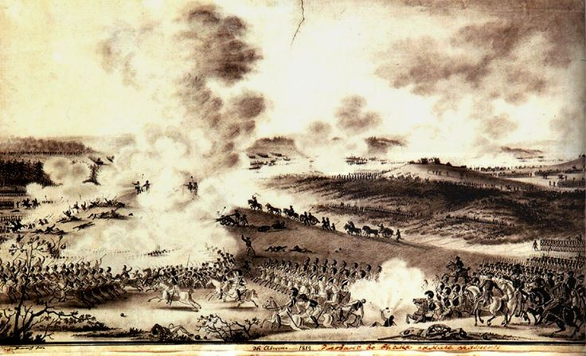

Бородинская битва – важнейшая битва Отечественной войны – генеральное сражение, данное М.И. Кутузовым Наполеону.

 Бородинское сражение – крупнейшее сражение Отечественной войны 1812 года между русской и французской армиями. Сражение произошло у села Бородино, расположенного в 125 километрах западнее Москвы.

Бородинское сражение является одним из самых кровопролитных сражений XIX века.

После Бородина русская армия, боевой дух которой окреп, быстро восстановила свои силы и была готова к изгнанию неприятеля из пределов России. «Великая» же «армия» Наполеона, наоборот, упала духом, потеряла прежнюю свою маневренность и способность побеждать. Москва стала для нее подлинной ловушкой, а отступление из нее превратилось скоро в подлинное бегство с финишной трагедией на Березине.

**Михаил Юрьевич Лермонтов**

Отрывок из стихотворения «Бородино»

— Скажи-ка, дядя, ведь недаром  
Москва, спаленная пожаром,  
Французу отдана?  
Ведь были ж схватки боевые,  
Да, говорят, еще какие!  
Недаром помнит вся Россия  
Про день Бородина!

— Да, были люди в наше время,  
Не то, что нынешнее племя:  
Богатыри — не вы!  
Плохая им досталась доля:  
Немногие вернулись с поля…  
Не будь на то господня воля,  
Не отдали б Москвы!...

**Денис Васильевич Давыдов**  «Бородинское поле»

Умолкшие холмы, дол некогда кровавый,  
Отдайте мне ваш день, день вековечной славы  
И шум оружия, и сечи, и борьбу!  
Мой меч из рук моих упал. Мою судьбу  
Попрали сильные. Счастливцы горделивы  
Невольным пахарем влекут меня на нивы…  
О, ринь меня на бой, ты, опытный в боях,  
Ты, голосом своим рождающий в полках  
Погибели врагов предчувственные клики,  
Вождь гомерический, Багратион великий!  
Простри мне длань свою, Раевский, мой герой!  
Ермолов! я лечу — веди меня, я твой:  
О, обреченный быть побед любимым сыном,  
Покрой меня, покрой твоих перунов дымом!  
Но где вы?.. Слушаю… Нет отзыва! С полей  
Умчался брани дым, не слышен стук мечей,  
И я, питомец ваш, склонясь главой у плуга,  
Завидую костям соратника иль друга.

**Александр Сергеевич Пушкин**  Бородинская годовщина. Отрывок (начало):

Великий день Бородина  
Мы братской тризной поминая,  
Твердили: «Шли же племена,  
Бедой России угрожая;  
Не вся ль Европа тут была?  
А чья звезда ее вела!..  
Но стали ж мы пятою твердой  
И грудью приняли напор  
Племен, послушных воле гордой,  
И равен был неравный спор.

Василий Жуковский

Русский царь созвал дружины  
Для великой годовщины  
На полях Бородина.  
Там земля окрещена:  
Кровь на ней была святая;  
Там, престол и Русь спасая,  
Войско целое легло  
И престол и Русь спасло.  
  
Как ярилась, как кипела,  
Как пылила, как гремела  
Здесь народная война  
В страшный день Бородина!  
На полки полки бросались,  
Холмы в громах загорались,  
Бомбы падали дождем,  
И земля тряслась кругом…

**Петр Андреевич Вяземский**

«Поминки по Бородинской битве»

Против нас дружины, ужас  
Завоёванных земель,  
Записавшие победу  
С давних лет в свою артель;  
  
Славой блещущие лица  
И в главе их — вождь побед,  
Гордым солнцем Аустерлица  
Загоревшее лицо.  
  
Но бледнеет это солнце  
И течёт на запад свой,  
А взойдёт другое солнце  
Над пылающей Москвой…

**11 сентября - День победы русской эскадры под командованием Ф.Ф. Ушакова над турецкой эскадрой у мыса Тендра (1790 год)**

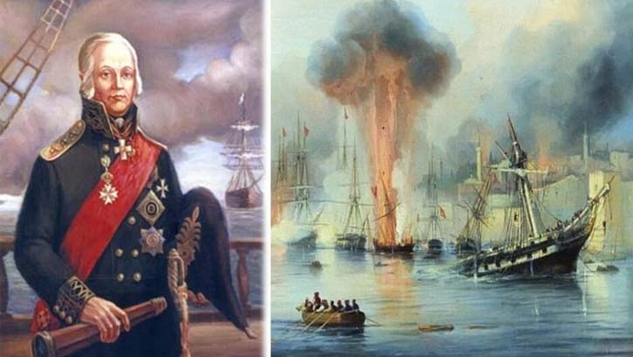

Сражение произошло в ходе русско-турецкой войны 1787–1792 годов. **29 августа (11 сентября по новому стилю) 1790 года**

В результате двухдневного сражения турецкая эскадра потеряла шесть кораблей и свыше двух тысяч моряков, в том числе более 700 пленными. Потери русского флота составили 25 раненых и 21 убитых, при этом все корабли удалось сохранить.

Победа у мыса Тендра дала большое преимущество русскому флоту: она обеспечила прорыв к Измаилу Днепровской флотилии, которая оказала помощь сухопутным войскам во взятии крепости, и установила господство России на Чёрном море

**Тарабрин Валентин Владимирович**

Вот Ушакова – «Рождество Христово»  
На флагмане Хасана мачту сбил.  
Расстреливал пашу в упор; и снова -  
Корму и реи, стеньги - все разбил. 7  
  
Опять к Дунаю турки отступали,  
Мы гнали их до самой темноты.  
«Лечь в дрейф!» - команду сверху дали.  
Легла эскадра, на пороге мглы.  
  
Наутро же, знать, Божье провиденье,  
Турецкий флот поблизости стоял,  
А еще несколько спустя мгновений -  
Наш флот уже турецкий догонял.  
  
По ветру турки шли, своих теряя:  
Фрегат их сдался «Мелеки-Бахри".  
Корабль Саид-бея «Капуданья»  
Шёл к мелководью - там хотел уйти.  
  
За ним - бригадный капитан Голенкин, 8  
С фрегатами, как сокол, полетел.  
Настигли, окружили, словно к стенке  
Поставили Саида под расстрел.  
  
Врага по кругу залпами крушили,  
А тут сам Ушаков к ним подоспел.  
Он бортом к носу встал. Так победили!  
Турецкий флагман бея сдался в плен.  
  
Мы подошли на шлюпках к «Капуданьи»,  
На борт забрали только комсостав.  
И Саид-бея взяли на закланье,  
Посеяв у османов стыд и страх.  
  
Был сильный ветер, флагман разгорался...  
Горел оплот турецких моряков.  
Потом и вовсе их фрегат взорвался,  
А с ним и вся команда, «будь здоров!».  
  
Турецкий флот направился к Босфору, 9  
Моральный дух его подорван был.  
Остатков не преследовали свору.  
Штормило. Контр-адмирал решил. 10  
  
Была у Тэндра та победа знаменитой.  
Сам князь Потемкин ранг определил.  
Вновь турок на морских просторах битый -  
Флот Черноморский у России был!

**21 сентября - День победы русских полков во главе с великим князем Дмитрием Донским над монголо-татарскими войсками в Куликовской битве (1380 год)**

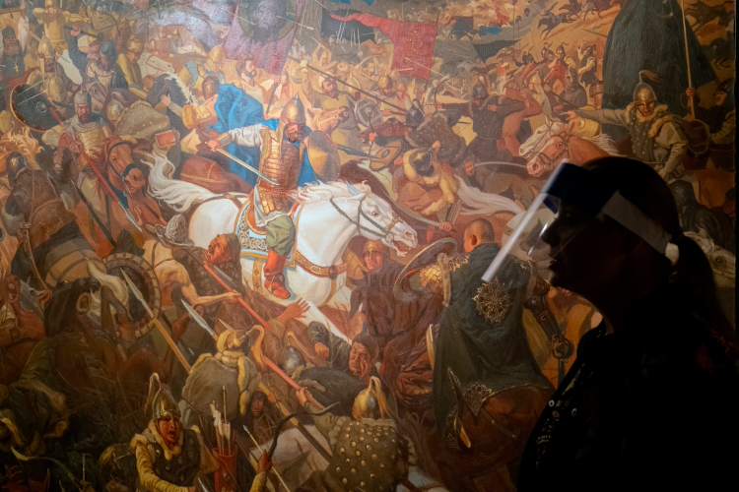

**Кулико́вская битва** (**Мамаево** или **Донское побоище**) — крупное средневековое [сражение](https://ru.wikipedia.org/wiki/%D0%A1%D1%80%D0%B0%D0%B6%D0%B5%D0%BD%D0%B8%D0%B5) между объединённым [русским](https://ru.wikipedia.org/wiki/%D0%A0%D1%83%D1%81%D1%8C) войском во главе с [Великим князем Владимирским](https://ru.wikipedia.org/wiki/%D0%92%D0%B5%D0%BB%D0%B8%D0%BA%D0%BE%D0%B5_%D0%BA%D0%BD%D1%8F%D0%B6%D0%B5%D1%81%D1%82%D0%B2%D0%BE_%D0%92%D0%BB%D0%B0%D0%B4%D0%B8%D0%BC%D0%B8%D1%80%D1%81%D0%BA%D0%BE%D0%B5) и [московским](https://ru.wikipedia.org/wiki/%D0%92%D0%B5%D0%BB%D0%B8%D0%BA%D0%BE%D0%B5_%D0%BA%D0%BD%D1%8F%D0%B6%D0%B5%D1%81%D1%82%D0%B2%D0%BE_%D0%9C%D0%BE%D1%81%D0%BA%D0%BE%D0%B2%D1%81%D0%BA%D0%BE%D0%B5) [Дмитрием Ивановичем](https://ru.wikipedia.org/wiki/%D0%94%D0%BC%D0%B8%D1%82%D1%80%D0%B8%D0%B9_%D0%98%D0%B2%D0%B0%D0%BD%D0%BE%D0%B2%D0%B8%D1%87_%D0%94%D0%BE%D0%BD%D1%81%D0%BA%D0%BE%D0%B9) и войском правителя западной части [Золотой Орды](https://ru.wikipedia.org/wiki/%D0%97%D0%BE%D0%BB%D0%BE%D1%82%D0%B0%D1%8F_%D0%9E%D1%80%D0%B4%D0%B0) [Мамая](https://ru.wikipedia.org/wiki/%D0%9C%D0%B0%D0%BC%D0%B0%D0%B9), состоявшееся 8 сентября 1380 года в районе к югу от впадения реки [Непрядва](https://ru.wikipedia.org/wiki/%D0%9D%D0%B5%D0%BF%D1%80%D1%8F%D0%B4%D0%B2%D0%B0) в [Дон](https://ru.wikipedia.org/wiki/%D0%94%D0%BE%D0%BD), на [Куликовом поле](https://ru.wikipedia.org/wiki/%D0%9A%D1%83%D0%BB%D0%B8%D0%BA%D0%BE%D0%B2%D0%BE_%D0%BF%D0%BE%D0%BB%D0%B5) (юго-восток [Тульской области](https://ru.wikipedia.org/wiki/%D0%A2%D1%83%D0%BB%D1%8C%D1%81%D0%BA%D0%B0%D1%8F_%D0%BE%D0%B1%D0%BB%D0%B0%D1%81%D1%82%D1%8C)). Решающая победа русских войск в Куликовской битве стала важным шагом на пути к восстановлению [единства Руси](https://ru.wikipedia.org/wiki/%D0%9E%D0%B1%D1%8A%D0%B5%D0%B4%D0%B8%D0%BD%D0%B5%D0%BD%D0%B8%D0%B5_%D0%A0%D1%83%D1%81%D0%B8) и будущему [свержению золотоордынского ига](https://ru.wikipedia.org/wiki/%D0%A1%D0%B2%D0%B5%D1%80%D0%B6%D0%B5%D0%BD%D0%B8%D0%B5_%D0%BC%D0%BE%D0%BD%D0%B3%D0%BE%D0%BB%D0%BE-%D1%82%D0%B0%D1%82%D0%B0%D1%80%D1%81%D0%BA%D0%BE%D0%B3%D0%BE_%D0%B8%D0%B3%D0%B0), которое в эпоху, последовавшую за Куликовской битвой, существенно изменило свой характер в сторону больше самостоятельности великих московских князей.

**Александр Александрович Блок**

**«НА ПОЛЕ КУЛИКОВОМ»**

Река раскинулась. Течет, грустит лениво  
И моет берега.  
Над скудной глиной желтого обрыва  
В степи грустят стога.  
О, Русь моя! Жена моя! До боли  
Нам ясен долгий путь!  
Наш путь - стрелой татарской древней воли  
Пронзил нам грудь.  
Наш путь - степной, наш путь - в тоске безбрежной,  
В твоей тоске, о Русь!  
И даже мглы - ночной и зарубежной -  
Я не боюсь.  
Пусть ночь. Домчимся. Озарим кострами  
Степную даль.  
В степном дыму блеснет святое знамя  
И ханской сабли сталь...  
И вечный бой! Покой нам только снится  
Сквозь кровь и пыль...  
Летит, летит степная кобылица  
И мнет ковыль...  
И нет конца! Мелькают версты, кручи...  
Останови!  
Идут, идут испуганные тучи,  
Закат в крови!  
Закат в крови! Из сердца кровь струится!  
Плачь, сердце, плачь...  
Покоя нет! Степная кобылица  
Несется вскачь!

**Анна Андреевна Ахматова**

А над Петром воронежским — вороны,  
Да тополя, и свод светло-зеленый,  
Размытый, мутный, в солнечной пыли,  
И Куликовской битвой веют склоны  
Могучей, победительной земли.  
И тополя, как сдвинутые чаши,  
Над нами сразу зазвенят сильней,  
Как будто пьют за ликованье наше  
На брачном пире тысячи гостей

(Отрывок из стихотворения Анны Ахматовой «Воронеж». 1936 г)

**30 сентября – День воссоединения Донецкой Народной Республики, Луганской Народной Республики, Запорожской области и Херсонской области с Российской Федерацией (2022 год)**

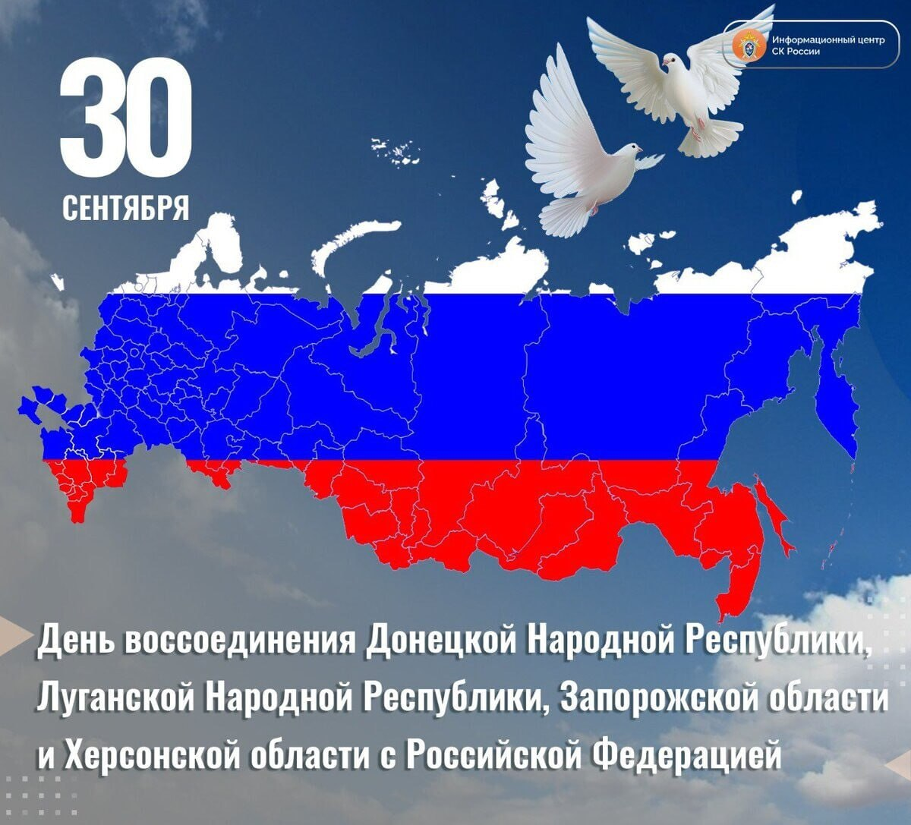

21 февраля 2022 года Российская Федерация признала независимость республик и через три дня начала специальную военную операцию по защите населения Донбасса.

Международные договоры о вхождении Донецкой и Луганской народных республик и Запорожской и Херсонской областей в состав России подписали 30 сентября 2022 года. Согласно документам, регионы считаются частью Российской Федерации с даты подписания. ДНР и ЛНР сохраняют статус республик, в которых русский язык считается государственным — это закреплено в конституциях республик.

**«Этот город покинули птицы. И неспроста…»**

**Анна Ревякина**

Этот город покинули птицы. И неспроста.  
Я хочу о тебе молиться и ждать поста.  
По весне не открылось небо для птичьих стай,  
я хочу в тебя вечно верить, мой дикий край.  
Моё сложное счастье – верить в пустую клеть,  
я хочу для тебя рождаться, в тебе звенеть.  
В этом слишком высоком небе из пустоты  
появляются лица предков и те стихи,  
что остались великими ненаписанными о нас.  
Этот город не справится с болью от новых язв.  
Этот город покинули птицы, ушли на фронт,  
я брожу вдоль больной границы, сжимаю зонт  
и невидящими глазами ищу твой след.  
Этот город покинули птицы, оставив хлеб  
засыхать и плесневеть на ладонях моих весной.  
И не слышно песен, и воздух пропах войной.

**СТИХИ ПОЭТОВ ЛНР**

**Людмила Гонтарева**

**Из цикла «Предчувствие войны»**  
* * *  
Мы войну объявим только завтра  
На рассвете, когда солнце всходит.  
…На муку талоны, спички, сахар  
И моя записка на комоде.

Добровольцем ухожу – смотрите –  
В регулярные войска санчасти.  
Занимай места в партере, зритель:  
Я спасаю раненое счастье,

Извлекаю день из-под обломков.  
…Красный мак и белые одежды…  
Бинтовать разлуку так неловко,  
Так туга повязка – струны режет.

Приручив дыханье тёплых пальцев,  
Ощущаю боль как неизбежность.  
В организме убывает кальций.  
В перестрелке убивают нежность.

После взрыва – гулкое затишье,  
Крика своего уже не слышу.  
Вспоминаю лето: вишни, вишни,  
И закат багровым соком вышит.

Пусть зима забьёт крест накрест ставни,  
Осень взглядом мой состав проводит.  
Я уйду внезапно, но оставлю  
Для тебя записку на комоде.

(до 2014 года)

**Елена Заславская**

**СТЕПНАЯ ПТИЦА**

Мне снятся сны. В них тоже нет покоя.  
Врут, будто сон есть маленькая смерть!  
Мне снится поле. Это поле боя.  
И снится степь.  
Мне снятся лица тех, кто с нею слился.  
Горел! Пылал. И в миг один остыл.  
Душа моя проносится как птица  
Над разнотравьем полевых могил.  
Порою безымянные герои:  
Иваны, Сашки, Мишки, имярек  
Одной судьбою и одной землёю  
Уж связаны навек.  
А я? А как же я? Скажите?  
Мне остаётся груз моей вины  
И память, как небесный Вседержитель,  
И эти сны.  
2022

**ВЕСТОЧКА**

Эти короткие весточки  
Через друзей,  
Как треугольные письма  
Военных дней:  
Жив-здоров. Наступаем.  
Все будет ок!  
… и целая жизнь помещается между строк.  
2022

**Светлана Тишкина**

***  
То не стон окопных сквозняков,  
То не вой степного нрава ветра,  
То легенды древних скорняков  
Прорастают в жизнь, скорбя о жертвах.

Снег стенаний вдов и матерей  
Нестерпим морозной длинной ночью,  
От него бы спрятаться скорей  
За бронёй весёлых лёгких строчек.

Выдувает теплоту из душ,  
Нагнетаньем боя не согреться.  
В нашем веке снова честный муж  
Защищает дом родной от бедствий.

А в землянке теплится очаг,  
Снег растаял, став горячим чаем.  
Приютил солдат крутой овраг,  
Ключ от подземелий им вручая.  
30 января 2022 года

**Марк Некрасовский**

***  
Терриконы, ковыльные степи –  
Здесь все вольно привыкли дышать.  
Мы Донбасса свободные дети,  
И свободу у нас не отнять.

Мы умеем дружить и трудиться,  
Слово данное крепко держать,  
И победами предков гордиться,  
Идеалы отцов уважать.

В нас булавинский ветер свободы  
И шахтёрских дивизий штыки.  
Мы донбасской гвардейской породы,  
И погибнут все наши враги.

Здесь единой и дружной семьёю  
Дети разных народов живут.  
Мы гордимся нашей страною.  
И в почёте здесь доблесть и труд.

Терриконы, ковыльные степи.  
Здесь все вольно привыкли дышать.  
Мы Донбасса свободные дети,  
И свободу у нас не отнять.

**Иерей Андрей Нестеров**

**И снова сон…**

И снова сон, в котором «отгремело»…  
Нет боли, слёз и безутешных вдов.  
В нём цвет волос совсем ещё не белый,  
В нём воздух свеж, как аромат цветов.

Пьянит покой, наполненный веселья.  
Так светел мир от смеха детворы.  
Поёт душа весеннею капелью.  
Но — то лишь сон, лишь сказка до поры…

И снова явь… грохочущая горем.  
Пирует смерть над братскою враждой.  
Рвёт сердце плач, что диссонансным хором  
Несётся к Богу с общею бедой.

О чём просить у Божьего Престола?  
Душа от боли, словно снег, седа…  
Устало молвишь: «Господи, доколе?..»  
Как ты страшна, безумная беда!

**Виталий Даренский**

**На передовой**

Шестую ночь мы спали на земле,  
Едва глаза смыкая на морозе,  
Душа окаменела – как в псалме,  
Её залили «воды мнози».

Мы наступаем по пятам врага  
В полях замёрзших вдоль Бахмутки;  
После дождя опять будет пурга,  
А пацаны всё шутят шутки…

Там, впереди, у них укрепрайон,  
Его ещё не взяли – нам осталось;  
Перед глазами жизнь течёт как сон –  
Быть может, нам её осталась малость…

И снова ночь, и темень впереди –  
За полем враг молчит, его не видно.  
Прости мне, Господи, все тяжкие грехи!  
И если смерть – то пусть не будет стыдно.

А днём, я помню, греясь у огня,  
Я вдруг увидел, как светились лица  
У всех солдат – но не от света дня,  
А изнутри какой-то свет пролился.

Я понял, что здесь каждый шёл на крест  
Во искупление своей забытой жизни –  
И посылал Господь нездешний свет  
На наши лица вместо укоризны.

**Людмила Деева**

***  
Ты ещё прозреешь, Украина,  
Хороня надежды и сынов,  
А Донбасса горькая судьбина  
И твою взбунтует в жилах кровь.

Нашпигованная ложью несусветной –  
Одурманена коварством зла.  
Стала ты страдалицею грешной,  
Разрешив изранить два крыла.

Сколько искалеченных и сирых  
По дорогам побредёт твоим,  
А в домах осиротевших, стылых,  
Станет горе жителем немым.

Ты ещё прозреешь, Украина,  
Поперхнувшись злыднями не раз.  
До чего уродлива гордыня  
Осознаешь ты в жестокий час.

И не раз с безумием столкнёшься,  
Лже-кумиров распознавши суть.  
Но когда от одури очнёшься,  
Ты поймёшь: не тот избрала путь.

Ты ещё прозреешь, Украина.

**Александр Сигида (старший)**

**ЦИКЛ «ВМЕСТО РЕПОРТАЖА»**

**Потом**

Этой весной соловьи не пели,  
зато научились высвистывать пули.  
Они выбирали высокие цели,  
но промахнулись и обманули.

А мирные птахи летели мимо  
и представляли собой мишени.  
Садились плотно шальные мины,  
рвались в районе «большой кишени».  
06.06.2014

**Под обстрелом**

Громы побили все нормы – ради каких-то наград…  
(рвутся снаряды и бомбы – это работает «град»).

Злые хозяева рады – раб добивает раба…  
(воют собаки да бабы, и догорают хлеба).

Мины-патроны-гранаты рёвом пугают ворон  
(лезут поганые гады танками с разных сторон).

Взрывы и справа, и слева; или – ну – всё-таки гром?  
(Если расколется древо, рухнет заброшенный дом).

Строчки из старой анкеты или лихая судьба?  
(Лишь полевые букеты да пулевая стрельба).

На рассвете 4-30 (04.07.2014 г. Краснодон)

**5 июля 2014**

Режет морозом по коже музыка ржавых петель;  
(сделался фразой расхожей список немирных потерь)

Лица соседей суровы – тут по-другому нельзя;  
(дети, родители, вдовы да ополченцы – друзья…)

Слёзы смахнули подруги – нервы запели струной;  
«За боевые заслуги перед родной стороной».